التَّارِيخُ: 2022.11.11
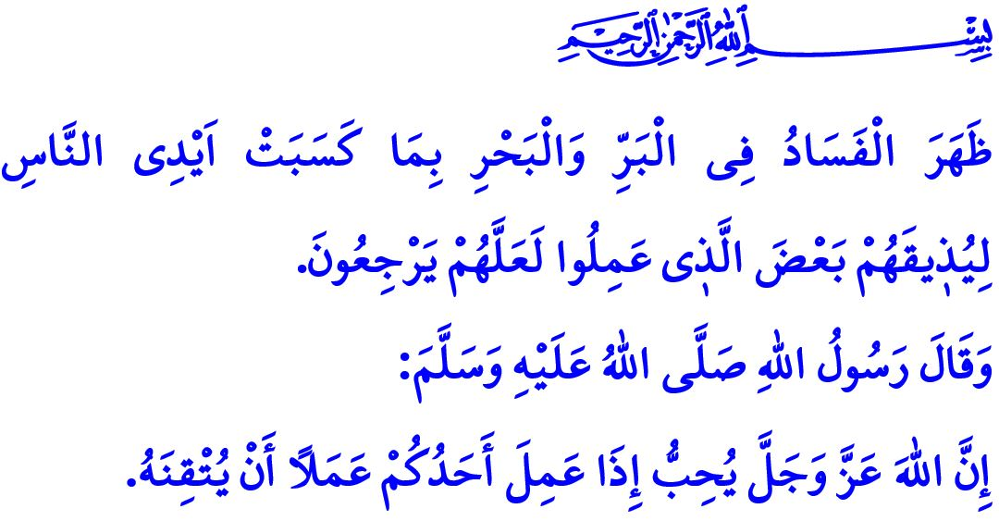
اَلتَّدْبِير ثُمَّ التَّوَكُّلُ
أَيُّهَا الْمُسْلِمُونَ الْكِرَامُ!
رَبُّنَا الْقَدِيرُ، وَحْدَه مَالِكُ الْمُلْكِ، خَلَقَ كُلَّ شيءٍ فِي وِئَامٍ ونِظَامٍ، مِنْ أَصْغَرِ ذَرَّة إلَى الْكَوْن الْوَاسِع. هَذَا الانسجام الرائِع فِي الْخَلْقِ يَعْمَل وِفْقاً لـ "سُنَّةِ اللهِ"، أَي وِفْقاً لِأَمْرِ اللَّهِ وَشَرَائِعِهِ. وَمَا عَلَيْنَا الْقِيَامِ بِهِ هُوَ التَّصَرُّفُ وِفْقاً لِهَذِهِ الْأَوَامِرِ وَالقَوَانِينِ الْإِلَهِيَّةِ، وَالتَّصَرُّفُ وِفْقاً لِعَلَاقَةِ السَّبَب وَالنَّتِيجَة الْمَوْجُودَةِ فِي الْكَوْنِ.
أَيُّهَا الْمُؤْمِنُونَ الْأَعِزَّاءُ!
إِنَّ الْكَوَارِثَ مِنَ الْأَحْدَاثِ اَلَّتِي تَحْدُثُ فِي دَائِرَةِ الْأَسْبَابِ. وَبِالطَّبْعِ، لَا يُمْكِنُ مَنْعُ الْكَوَارِثِ كَاَلزَّلَازِلِ. وَمَعَ ذَلِكَ، مِنْ وَاجِبِنَا الْأَسَاسِيِّ اِتِّخَاذُ الْاِحْتِيَاطَاتِ ضِدَّ الْكَوَارِثِ فِي ضَوْءِ الْعَقْلِ وَالْعِلْمِ وَالْخِبْرَةِ وَتَقْلِيلِ الْأَضْرَارِ اَلَّتِي سَتُسَبِّبُهَا إِلَى أَدْنَى حَدٍّ. هَذَا هُوَ مَطْلَبُ فَهْمِ التَّوَكُّلِ الَّذِي يَأْمُرُ بِهِ الْإِسْلَامُ. فَدِينُنَا يَأْمُرُنَا بِأَخْذِ جَمِيعِ الْاِحْتِيَاطَاتِ أَوَّلاً وَالْقِيَامُ بِكُلِّ مَسْؤُولِيَّاتِنَا. وَبَعْدَ ذَلِكَ يَدْعُونَا لِلتَّوَكُّلِ عَلَى اللَّهِ وَالثِّقَةِ بِهِ وَالتَّسْلِيمِ لَهُ. فَقَدْ جَاءَ رَجُلًا إلَى رَسُولِ اللهِ صَلَّى اللهُ عَلَيهِ وَسَلَّمَ فَقَالَ يَا رَسُولَ اللَّهِ أَعْقِلُهَا وَأَتَوَكَّلُ أَوْ أُطْلِقُهَا وَأَتَوَكَّلُ قَالَ‏ "‏اعْقِلْهَا وَتَوَكَّلْ".
أَيُّهَا الْمُسْلِمُونَ الْأَفَاضِلُ!
عَلَى الرَّغْمِ مِنْ كُلِّ اْلاِحْتِيَاطَاتِ الَّتِي نَتَّخِذُهَا، عِنْدَمَا نُوَاجِهُ حَادِثًا مُؤْلِمًا، فَإِنَّهُ يَتَعَيَّنُ عَلَيْنَا نَحْنُ الْمُؤْمِنِينَ أَنْ نَكُونَ صَبُورِينَ وَصَامِدِينَ، وَأنْ نَرْضَى بِمَا قَدَّرَهُ اللَّهُ تَعَالى. وَأَنْ نَقُومَ بِتَقْيِيمِ الْوَضْعِ بِالْعَقْلِ السَّلِيمِ وَأَنْ نَسْتَخْلِصَ الدُّرُوسَ وَالْحِكَمَ اللَّازِمَةَ مِنَ الْإِهْمَالِ وَالْأَخْطَاءِ. وَأَنْ نَتَضَرَّعَ لِلَّهِ عَزَّ وَجَلَّ. وَأَنْ نَلْجَأَ إِلَيْهِ بِالتَّوْبَةِ وَالِاسْتِغْفَارِ وَالِابْتِهَالِ وَالدُّعَاءِ وَأَنْ نَرْجُوَ رَحْمَتَهُ وَعَوْنَهُ.
أَيُّهَا الْمُؤْمِنُونَ الْأَفَاضِلُ!
يَقُولُ اللَّهُ تَعَالَى فِي كِتَابِهِ الْعَزِيزِ: "ظَهَرَ الْفَسَادُ فِي الْبَرِّ وَالْبَحْرِ بِمَا كَسَبَتْ أَيْدِي النَّاسِ لِيُذِيقَهُم بَعْضَ الَّذِي عَمِلُوا لَعَلَّهُمْ يَرْجِعُونَ". نَعَم، بَعْضُ الْعَوَاقِبِ السَّيِّئَةِ لِلْكَوَارِثِ تَرْجِعُ إِلَى أَخْطَائِنَا وَإِهْمَالِنَا. لِذَا فَلْنَكُنْ وَاعِينَ وَحَذِرِينَ وَمُسْتَعِدِّينَ لِلْكَوَارِثِ. وَكَمَا قَالَ رَسُولُنَا الْحَبِيبُ صَلَّى اللَّهُ عَلَيْهِ وَسَلَّمَ: "إنَّ اللَّهَ يُحِبُّ إذَا عَمِلَ أَحَدِكُمْ عَمَلًا أَن يتقنه". فَدَعُونَا نَأْخُذُ هَذَا كَدَلِيلٍ لَنَا. وَدَعُونَا نَتَّخِذُ خُطُوَاتٍ تَتَمَاشَى مَعَ وَاقِعِ بَلَدِنَا اَلَّذِي يَقَعُ عَلَى خَطِ الزَّلَازِلِ. وَدَعُونَا نَسْعَى جَاهِدِينَ لِبِنَاءِ مَنَازِلِنَا فِي الْمَكَانِ الْمُنَاسِبِ، وَاسْتِخْدَامَ مَوَادٍّ أَكْثَرَ صَلَابَةً بِأَفْضَلِ طَرِيقَةٍ. وَدَعُونَا نَتَجَنَّبُ الْبِنَاءَ عَلَى أَحْوَاضِ الْجَدَاوِلِ فِي الْمَنَاطِقِ الَّتِي يُوجَدُ فِيهَا خَطَرُ اْلاِنْهِيَارَاتِ الْأَرْضِيَّةِ وَالْفَيَضَانَاتِ، وَدَعُونَا لَا نُلْقِي أَنْفُسَنَا إِلَى التَّهْلُكَةِ بِأَيْدِينَا.
أَيُّهَا الْمُسْلِمُونَ الْأَعِزَّاءُ!
فِي يَوْمِ غَدٍ فِي السَّاعَةِ 18:57، سَيَتِمُّ إِجْرَاءُ الدَّوْرِيَّةِ السَّنَوِيَّةِ لِزِلْزَالِ دَوْزَجَة اَلَّذِي وَقَعَ فِي 12 تِشْرِينَ الثَّانِي 1999 وَالَّذِي تَسَبَّبَ فِي وَفَاةِ الْمِئَاتِ مِنْ مُوَاطِنِينَا وَتَسَبَّبَ فِي إِلْحَاقِ الضَّرَرِ بِآلَاف الْمُوَاطِنِينَ، حَيثُ سَيَتِمُّ إِجْرَاءُ تَدْرِيبَاتٍ عَلَى الزَّلَازِلِ فِي جَمِيعِ أَنْحَاءِ الْبِلَادِ وسَيَتِمُ التَّدَرُّبَ عَلَى آلِيَّةِ التَّصَرُّفِ عِنْدَ حُدُوثِ الزِّلْزَالِ، وَالَّتِي تَنُصُّ عَلَى ’اْلِانْخِفَاضِ أَرْضًا، وَتَغْطِيَةُ الرَّأْسِ، وَالثَّبَاتُ عَلَى هَذِهِ الْوَضْعِيَّةِ‘ مِنْ أَجْلِ زِيَادَةِ الْوَعْيِ فِي مُجْتَمَعِنَا ضِدَّ الزَّلَازِلِ. َيَقُولُ اللَّهُ تَعَالَى فِي الْقُرْآنِ الْكَرِيمِ: "وَمَنْ اَحْيَاهَا فَكَاَنَّمَٓا اَحْيَا النَّاسَ جَم۪يعاًۜ". فَإِنْقَاذُ حَيَاةِ إِنْسَانٍ، وَالْمُسَاهَمَةُ فِي تَعَلُّقِ شَخْصٍ بِالْحَيَاةِ، وَالْمُشَارَكَةُ فِي الْأَنْشِطَةِ لِهَذَا الْغَرَضِ أَمْرٌ مُحْتَرَمٌ وَقِيّمٌ لِلْغَايَةِ. وَأَوَدُّ أَنْ اَغْتَنِمَ هَذِهِ الْفُرْصَةَ لِأَدْعُوكُمْ، إِخْوَانُنَا الْأَعِزَّاءُ، إِلَى الْمُشَارَكَةِ فِي هَذَا التَّمْرِينِ وَالْمُشَارَكَةِ فِي التَّدْرِيبَاتِ الَّتِي تُقَدِّمُهَا مُؤَسَّسَةُ أَفَاد فِي الْعَدِيدِ مِنَ الْمَنَاطِقِ.
وَأُنْهِي خُطْبَتِي، دَاعِيًا ِللَّهِ تَعَالَى أَنْ يَرْحَمَ جَمِيعَ إِخْوَانِنَا وَأَخَوَاتِنَا اَلَّذِينَ مَاتُوا فِي الْكَوَارِثِ مِنَ الْمَاضِي إِلَى الْحَاضِرِ. وَأَدْعُوهُ تَعَالَى أَنْ يَحْفَظَ بِلَادَنَا وَأُمَّتَنَا وَالْبَشَرِيَّةَ جَمْعَاءَ مِنْ كُلِّ أَنْوَاعِ الْكَوَارِثِ.

جَامِع اَلتِّرْمِذِي، كِتَابُ صِفَةُ اَلْقِيَامَةِ، 60.
سُورَةُ الرُّومِ، 30/41.
اَلطَّبَرَانِي، كِتَابُ اَلْمُعْجَمِ الأوسط، 1/275.
سُورَةُ الْمَائِدَةِ، 5/32. اَلْمُدِيرِيَّةُ العَامَّةُ لِلْخَدَمَاتِ الدِّينِيَّةِ

